**筛选图片用户使用说明文档**

**1、前言**

**1.1文档目的**

本文档主要介绍了和筛选图片操作相关的一些注意事项，主要分为两大部分：对网格系统上报的案件进行筛选图片操作和对移动设备端上报的案件进行筛选图片的操作。

**2、主要功能**

**2.1网格系统上报的案件**

**描述**：案件多媒体信息筛选这个页面主要分为三大块：PDA上传的原始多媒体、可操作多媒体和图片预览区；对于使用网格系统上报的案件,进行筛选图片时，图片只会存在于主表中,PDA表中不会有；主表和PDA表都有上传图片列表、核查图片列表、上传录音列表和核查录音列表这四大列表，如下图所示。

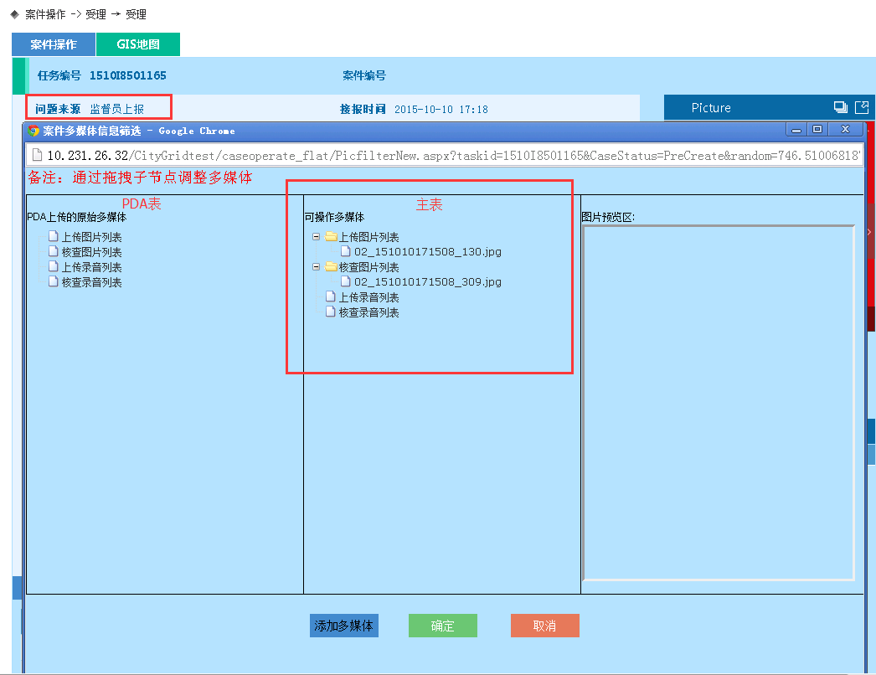

（1）主表中，上传图片列表与核查图片列表中的图片可以相互移动,上传录音列表与核查录音列表中的录音也可相互移动，操作及移动结果如下图所示:

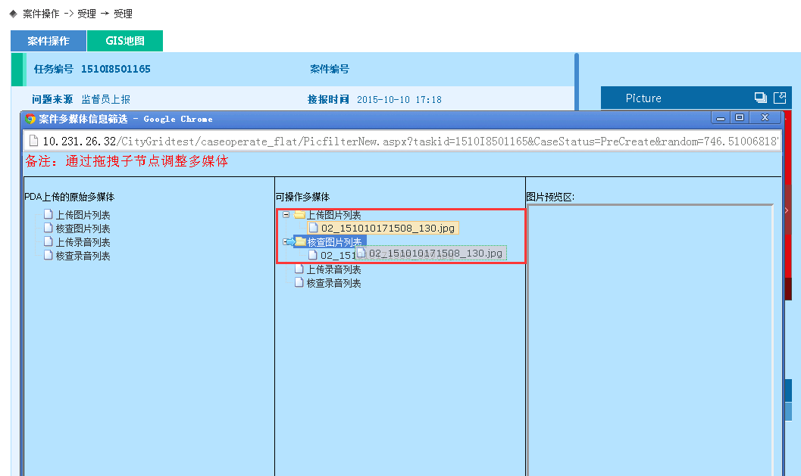

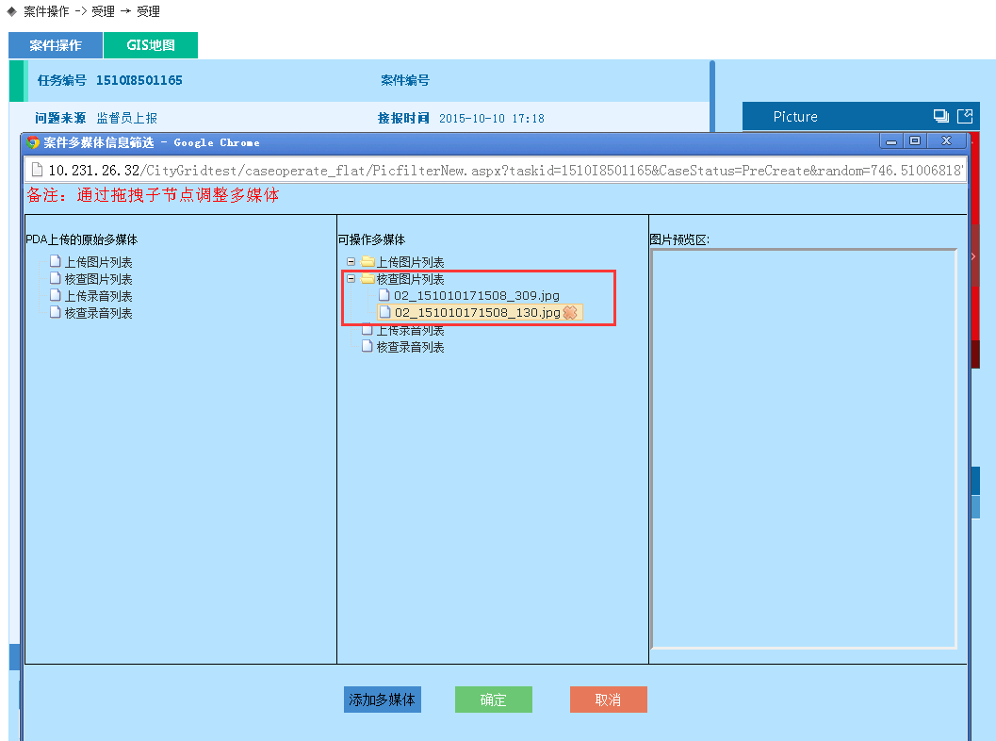

（2）主表中，也可以在上传图片列表和核查图片列表中点击图片后面的x将该图片删除掉，也可以在上传录音列表和核查录音列表上点击录音后面的x将该录音删掉，操作及删除结果如下图所示：



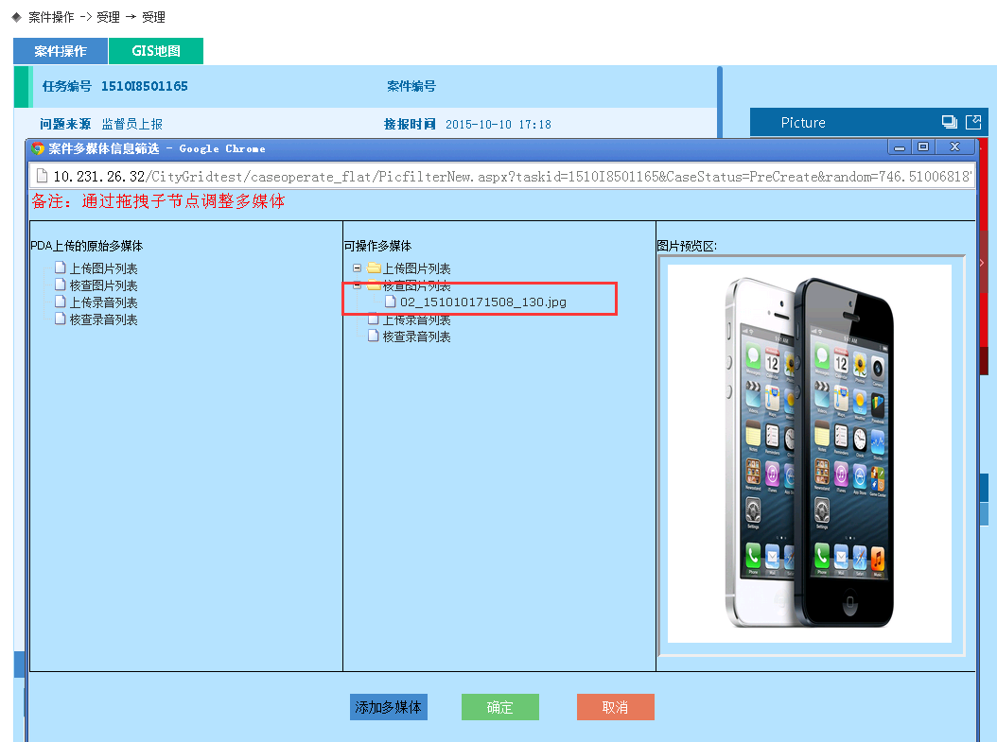

（3）主表中，不可以将两个图片列表中的图片（上传图片列表和核查图片列表）与两个录音列表（上传录音列表和核查录音列表）中的录音相互移动，如下图所示：

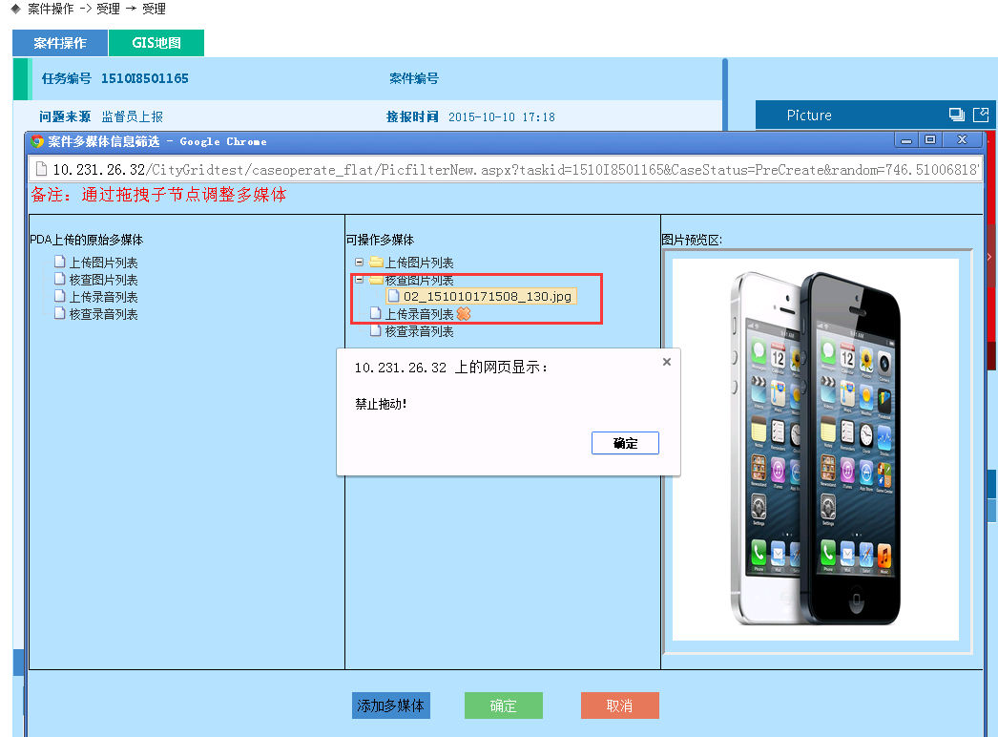

**2.2移动客户端上报的案件（以城管通上报的案件为例，微信平台同理）**

**描述：**案件多媒体信息筛选这个页面主要分为三大块：PDA上传的原始多媒体、可操作多媒体和图片预览区；主表和PDA表都有上传图片列表、核查图片列表、上传录音列表和核查录音列表这四大列表；使用城管通上报的案件，图片上传后会同时存在于PDA表和主表中，如下图所示：

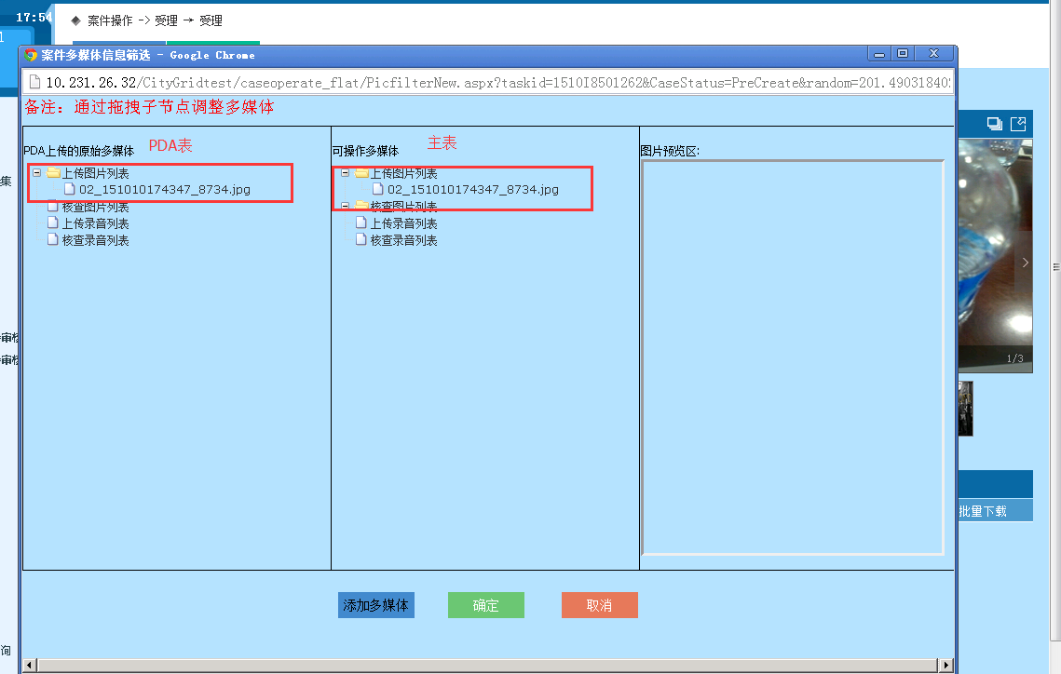

（1）PDA表中的图片和录音，将鼠标放在上面时对应的图片和录音后面不会出现x按钮，因此不能将图片和录音进行删除，如下图所示：

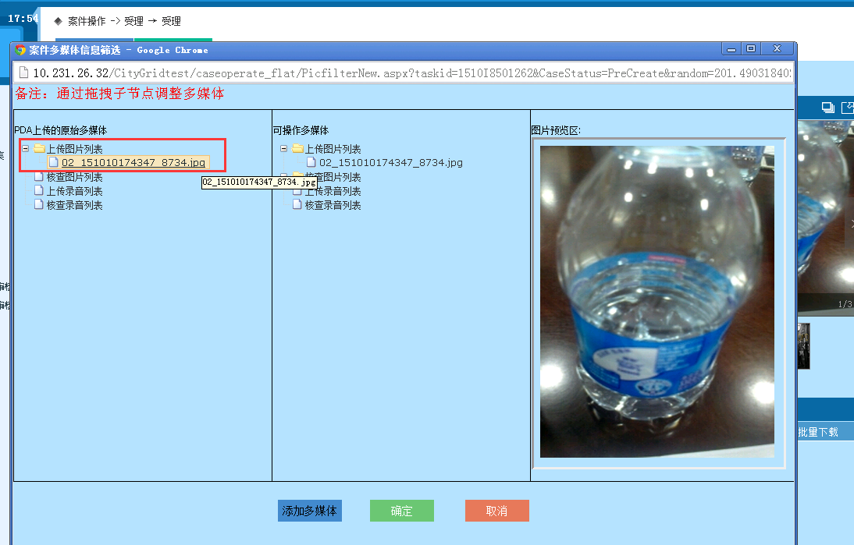

（2）PDA表的四个列表中的图片和录音均不能相互移动，与主表不同，主表中两个图片列表中的图片可以相互移动，两个录音列表中的录音也可以相互移动，如下图所示：

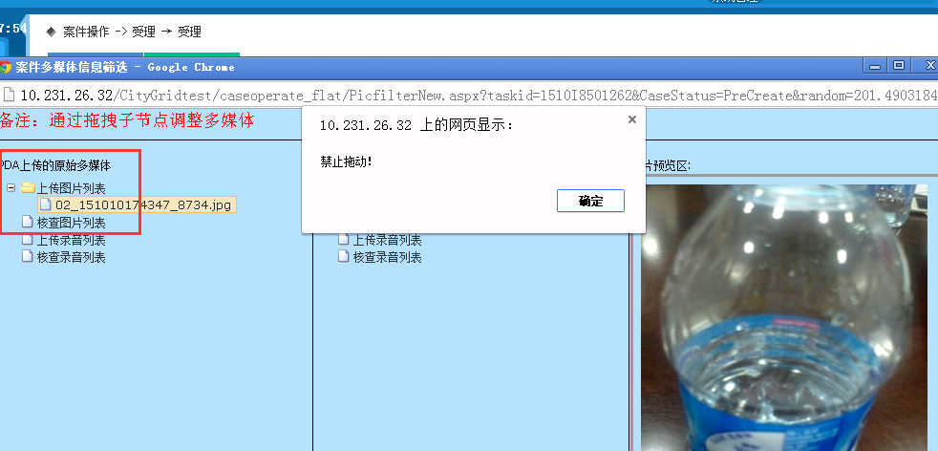

（3）PDA表中的上报图片列表中的图片能够移动到主表中的上报图片列表中去，反之则不行；PDA表中的上报图片列表中的图片不能移动到主表中的核查图片列表中去，反之也不行；录音也是一样的，如下图所示：

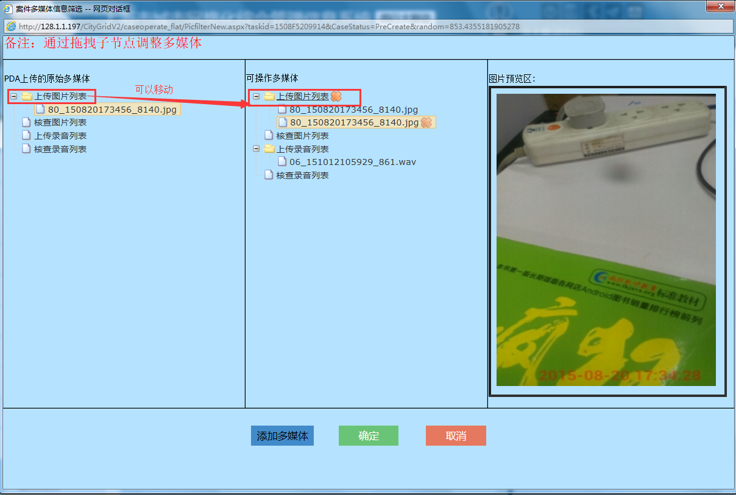

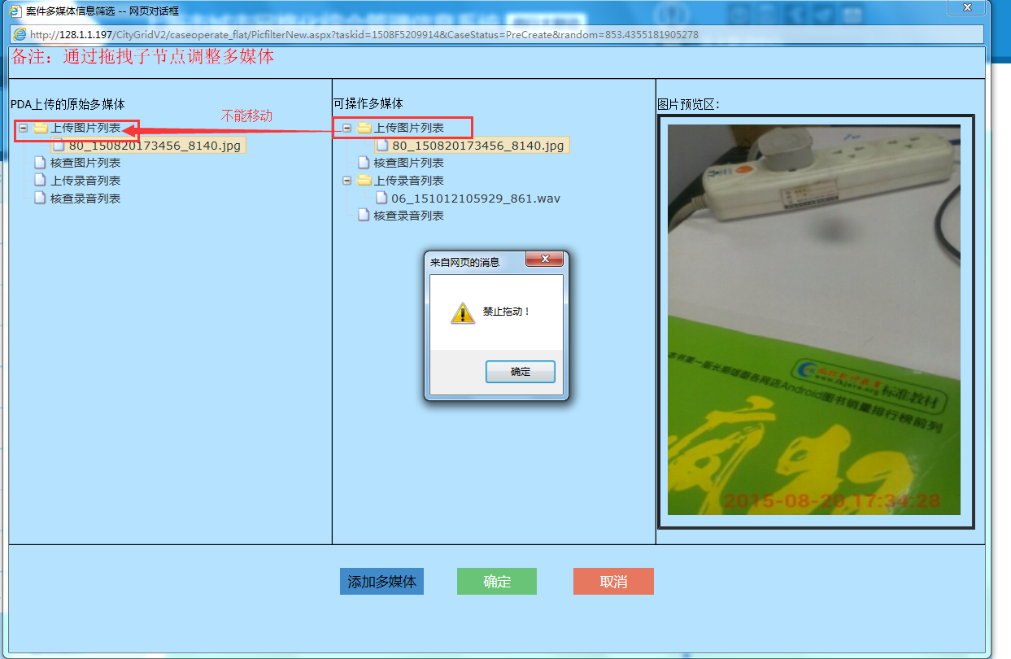

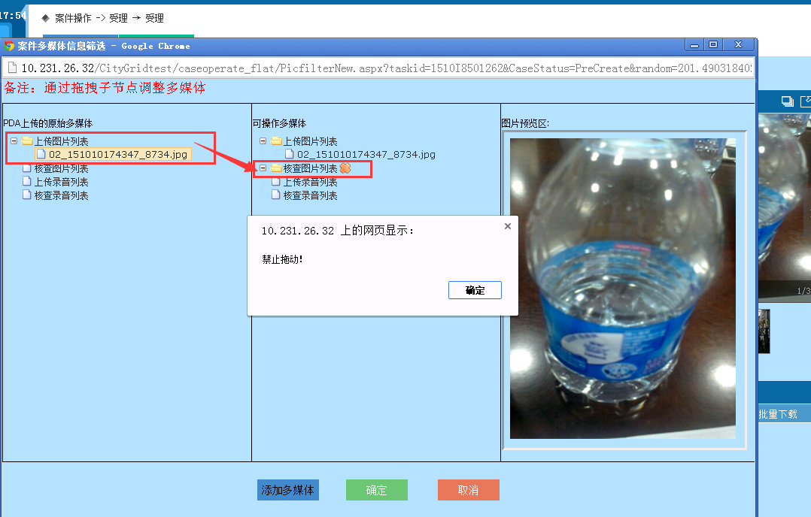

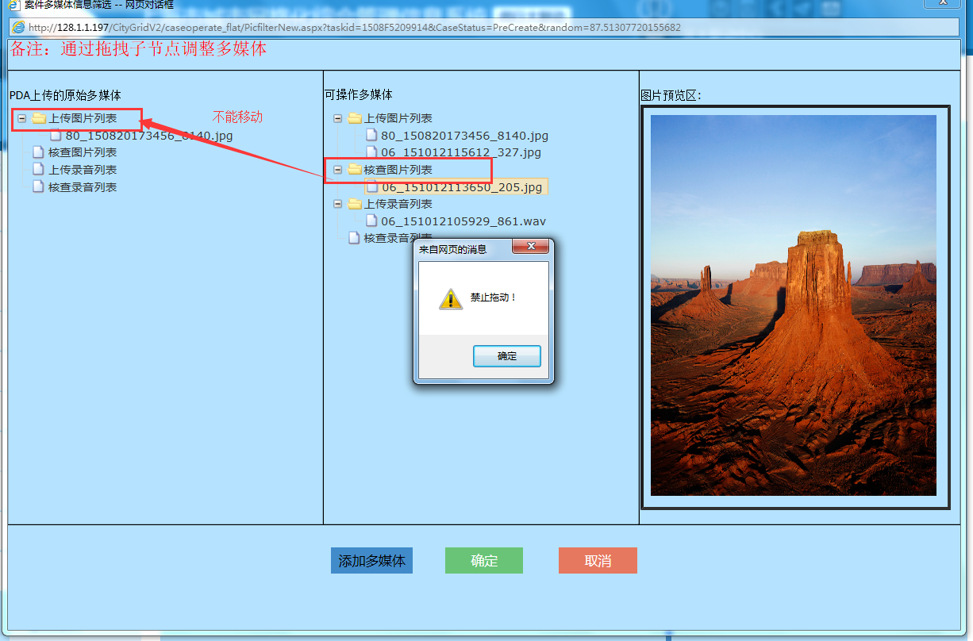

**2.3、添加多媒体**

**描述：**可通过页面下方的添加多媒体按钮添加图片和录音，添加的图片和录音也只会存在于主表中，同通过网格系统上报的案件一样，如下图所示：

